|  |  |  |  |  |  |  |  |  |
| --- | --- | --- | --- | --- | --- | --- | --- | --- |
|  | **文件号：** | | | | | MS-002.42W002 | |  |
|  |  | | | | |  | |  |
|  |  | | |  | | | | |
| **MS-002** | | | | | | | | |
| **（产品中文名称，可写可不写）** | | | | | | | | |
| **执行台车热仿真分析报告** | | | | | | | | |
|  | |  |  |  |  | |  | |
|  | |  |  |  |  | |  | |
| 编制人： | | 陈侠 |  | 日期： | 2022.00.00 | |  | |
|  |  |  |  |  |  | |  | |
| 审核人： | | XX |  | 日期： | 2022.00.00 | |  | |
|  |  |  |  |  |  | |  | |
| 批准人： | | XX |  | 日期： | 2022.00.00 | |  | |
|  |  | | |  | | | | |
|  | | | | | | | | |

**文档修订履历**

|  |  |  |  |
| --- | --- | --- | --- |
| 版本号 | 发布日期 | 更改内容概述 | 更改者 |
| V1.0 | 2022.00.00 | 文件新编 | 陈侠 |
|  |  |  |  |
|  |  |  |  |
|  |  |  |  |
|  |  |  |  |
|  |  |  |  |
|  |  |  |  |
|  |  |  |  |
|  |  |  |  |
|  |  |  |  |
|  |  |  |  |
|  |  |  |  |

**保密条款**

文档仅限产品（项目）组内流转，违者负相应法律责任。

**目录**

1. 概述 1

2. 模型优化 1

3. 边界条件 1

4. 仿真分析结果 2

5. 结论 3

# 概述

执行台车主要电气件包UPS、升降立柱、隔离变压器、电源模块、机械臂和机械臂控制箱等，其中控制箱、UPS、隔离变压器对台车内温度影响较大。控制箱对台车内温度较为敏感，台车内部温度偏高将影响控制箱正常工作。

本次热仿真分析对实际模型进行一定程度的简化，忽略对空气流动、散热影响较小的结构，方便计算。

# 模型优化

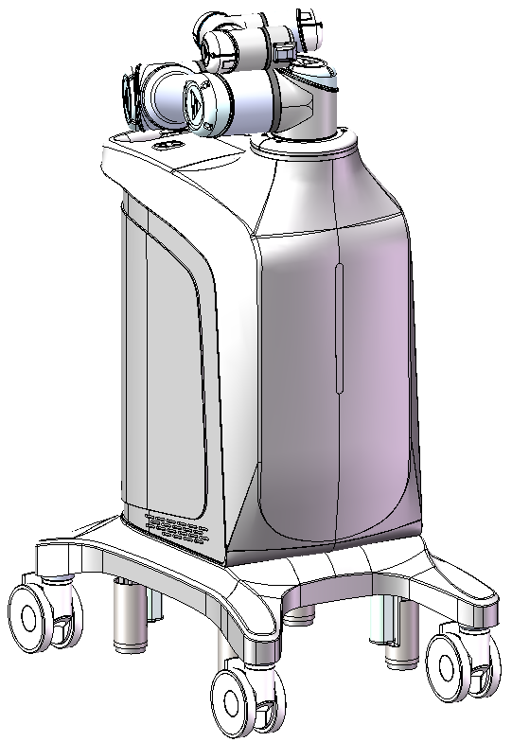 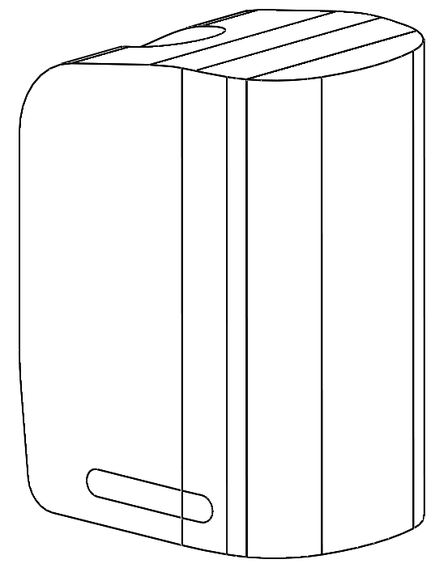

原始模型 简化模型

# 边界条件

环境温度：执行台车通常在手术室内工作，环境温度一般恒温，本次分析定义为26℃。

热源：控制箱、UPS、隔离变压器对台车内温度影响较大，电气件的工作效率一般在80%~95%之间，本次分析定义其散热功率为其正常工作功率的10%，具体数值如下：

|  |  |  |  |
| --- | --- | --- | --- |
| 序号 | 名称 | 工作功率（W） | 发热率（W/m3） |
| 1 | 控制箱 | 65 | 554.6 |
| 2 | UPS | 169 | 1218.9 |
| 3 | 隔离变压器 | 169 | 4694.4 |

出风口：侧面出风，计算设置中将散热孔实际面积进行等效换算。

进风口：依靠控制箱自带风扇进风，风扇工作降压恒定为200Pa；计算设置中将散热孔实际面积进行等效换算。

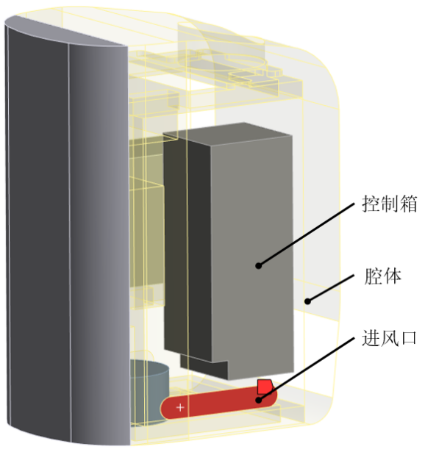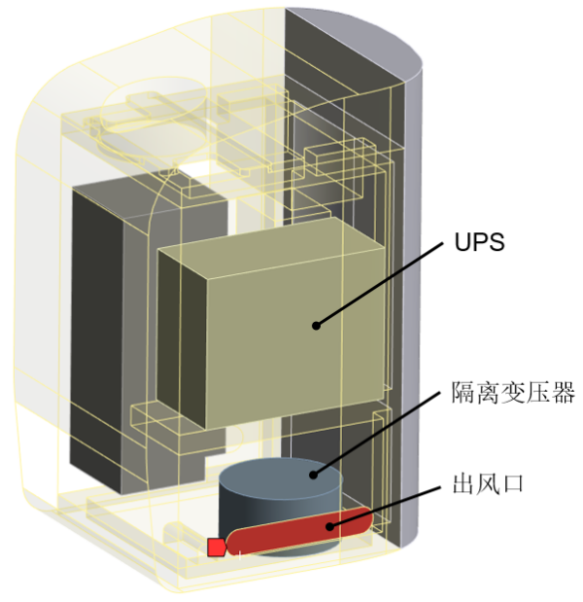

# 仿真分析结果

台车内部最高温为35℃，位于控制箱和UPS之间区域，同时腔内大部分温度为28℃左右。

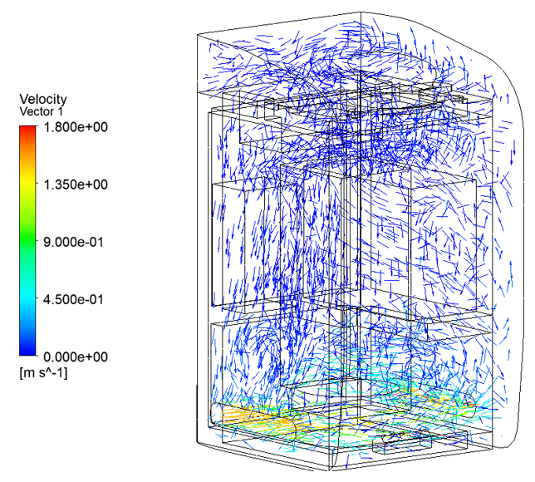

速度矢量图

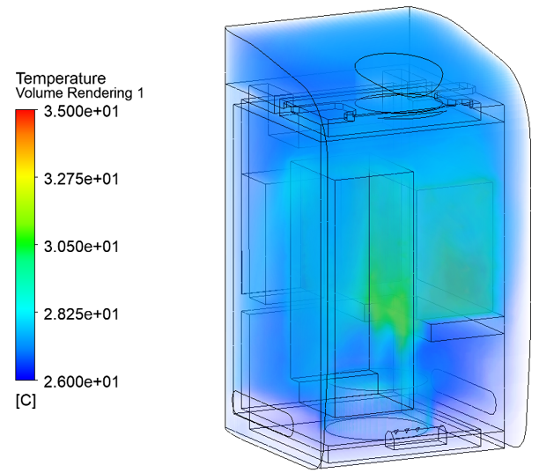

温度体积云图

# 结论

执行台车内部最高温升9℃，位于控制箱附近，符合产品工作温度要求。